结构仿真对比报告

上海慕灿信息科技有限公司

2024年3月17日

电磁仿真算例计算

几何模型与网格划分
永磁轴承的模型使用客户提供的图纸进行建模，并进行相应的网格划分，网格划分的结果如图所示。
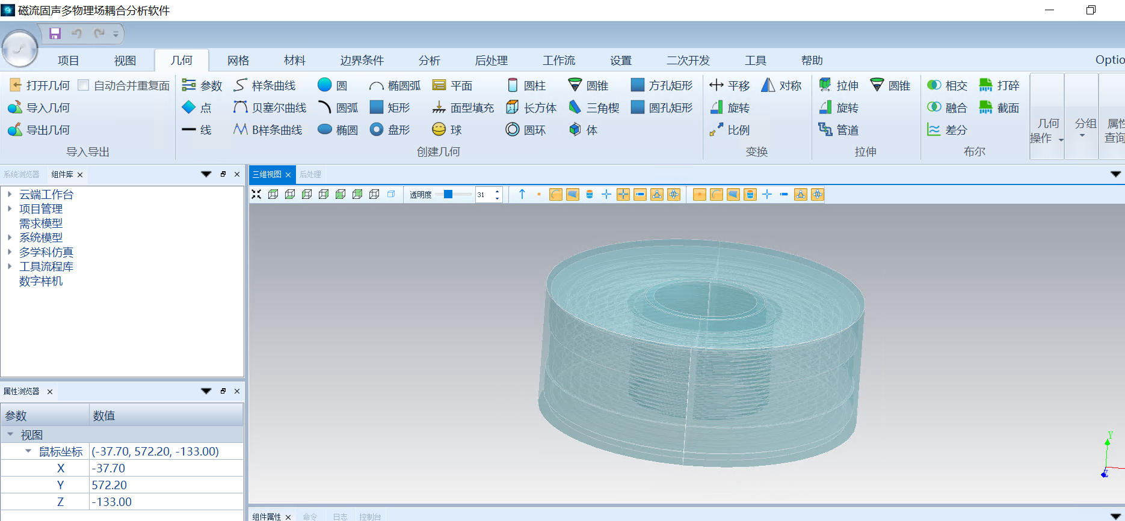
图1 几何模型
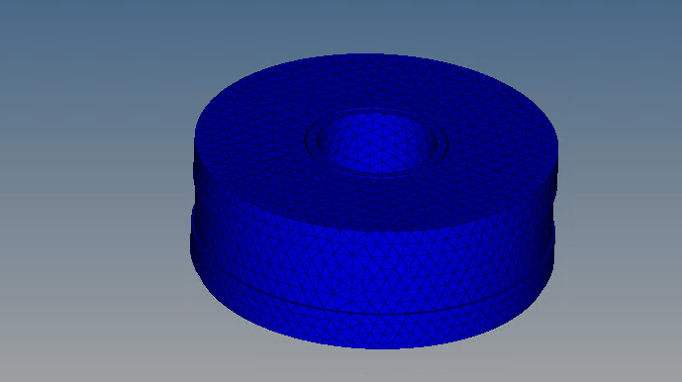
图2 网格划分

输入条件——材料属性：
模型名称 | 材料名称
定子N | N48钕铁硼，方向（1，1，1） | 相对磁导率：1.046762041  介电常数：1
定子S | N48钕铁硼，方向（-1，-1，-1）
转子N | N48钕铁硼，方向（1，1，1）
转子S | N48钕铁硼，方向（-1，-1，-1）
定子架 | 1010冷轧钢 | - H曲线：  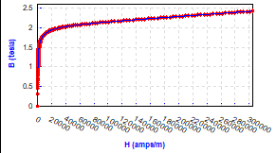  介电常数：1
转子架 | 1010冷轧钢
运动方向：Y轴，X轴，Z轴，Y轴旋转
激励设置：Y轴10000N
边界条件：磁通切向边界

结果展示
结果展示：0ms、4ms下3维切片、三维全磁场强度云图
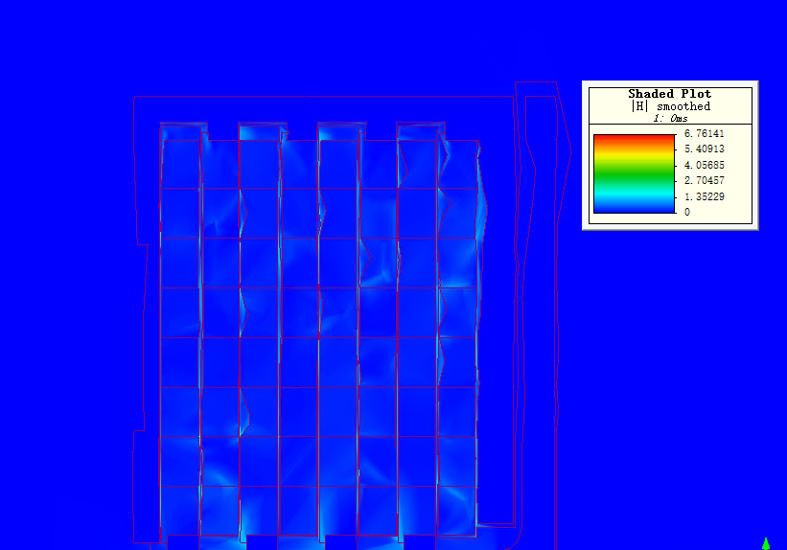
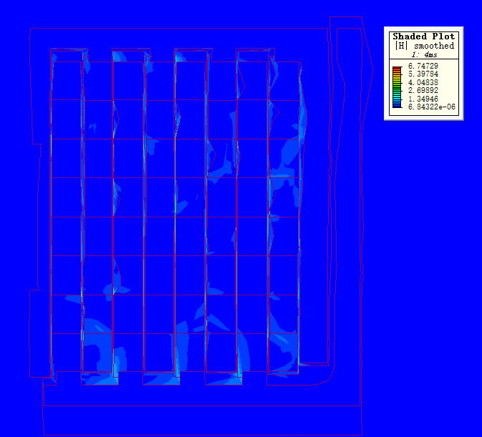
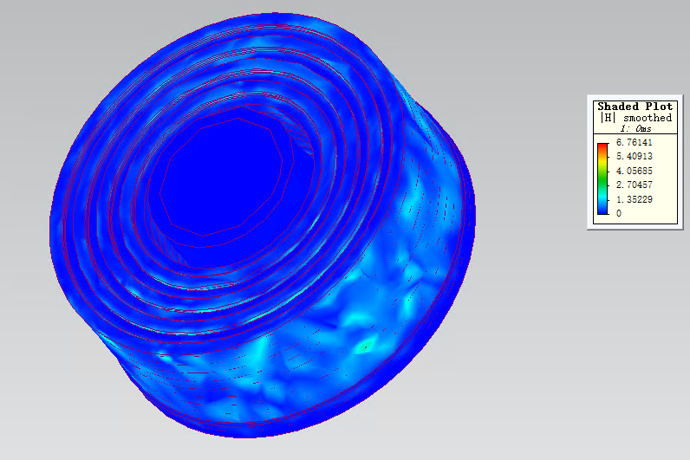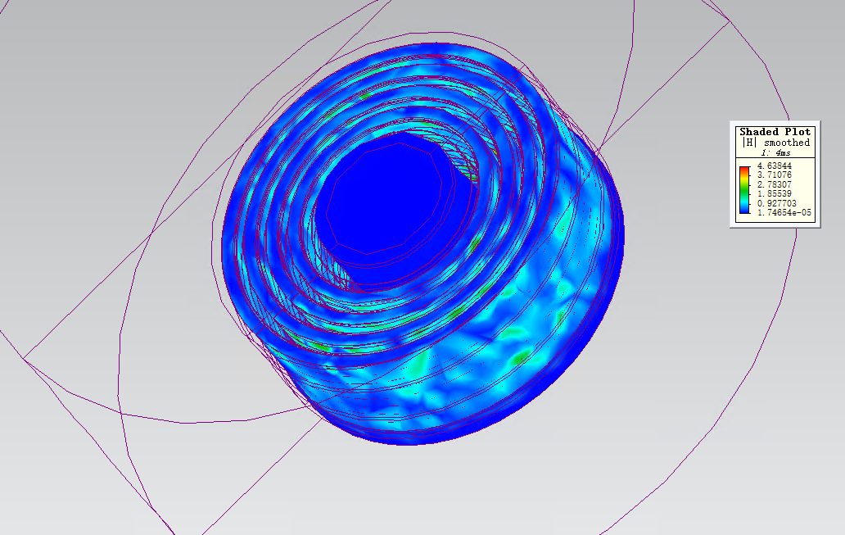
结果展示：Y轴方向总体力学变化
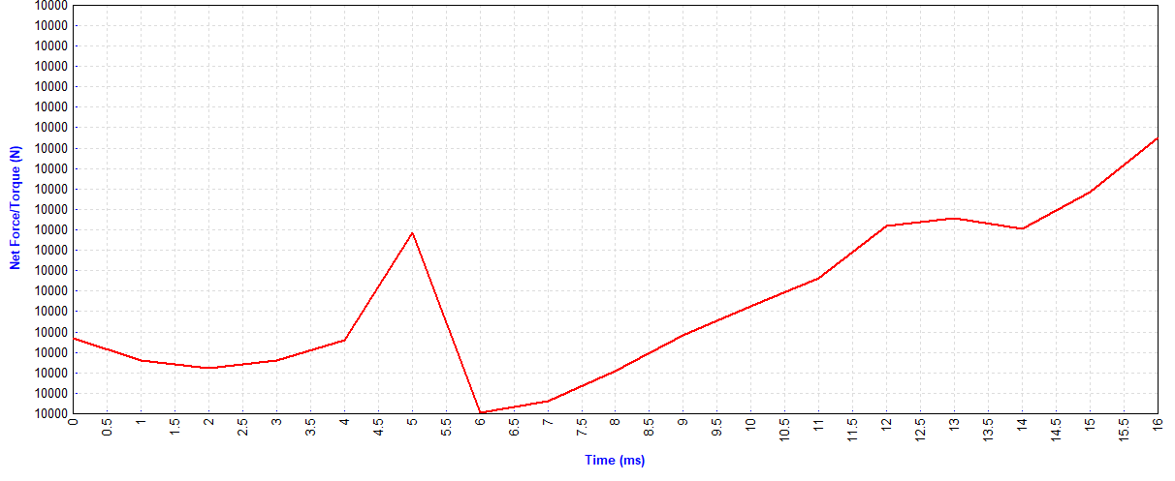
结果展示：转子Y轴方向磁力变化
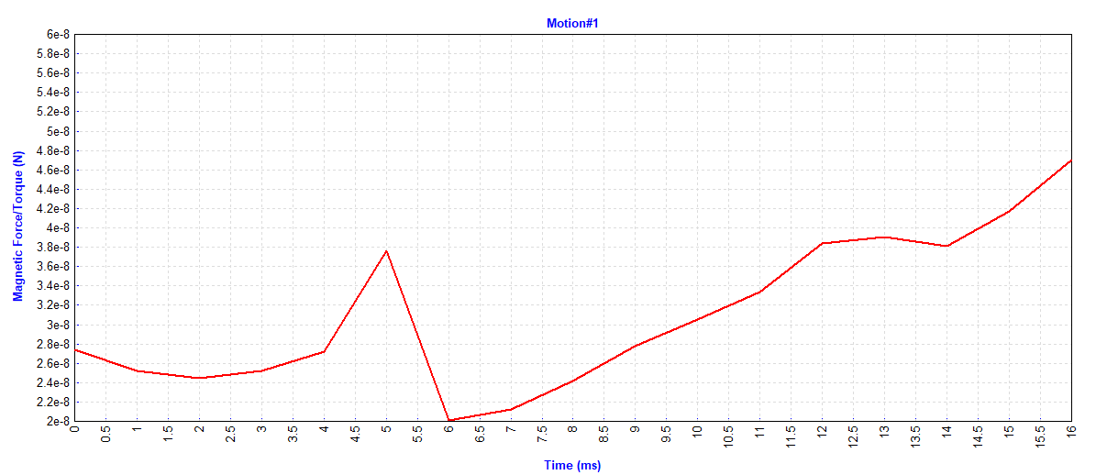
结果展示：转子X，Z方向磁力变化
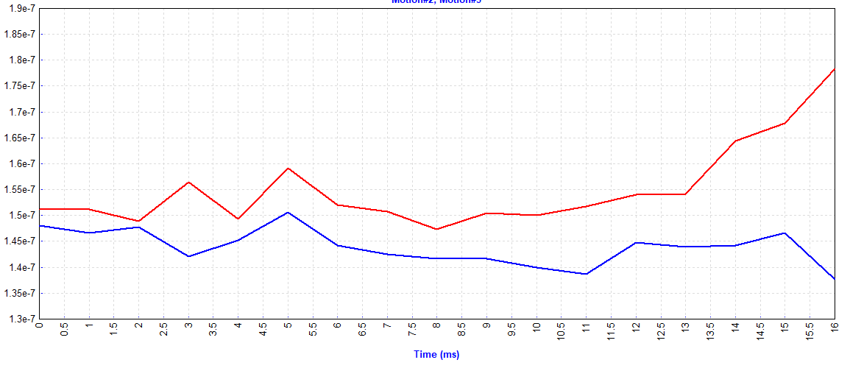
结果展示：定子X，Y，Z方向磁力变化
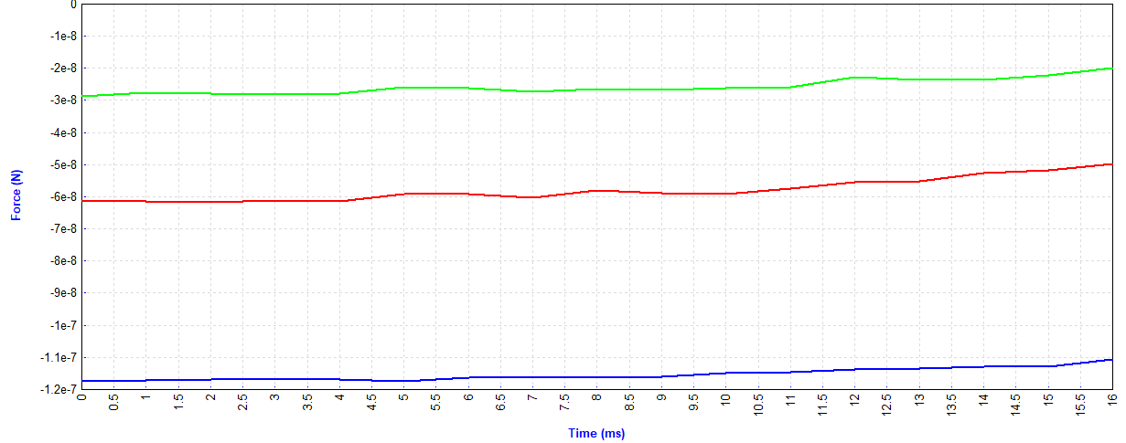

结构仿真算例计算

位移对比

根据电磁计算的数据结果，对结构模块进行仿真，并将软件结果与商软结果进行对比，如图所示是结构在相同时刻0.002的位移云图对比，可以看到计算的结果基本稳定在相同范围内，且云图值的趋势也十分接近。
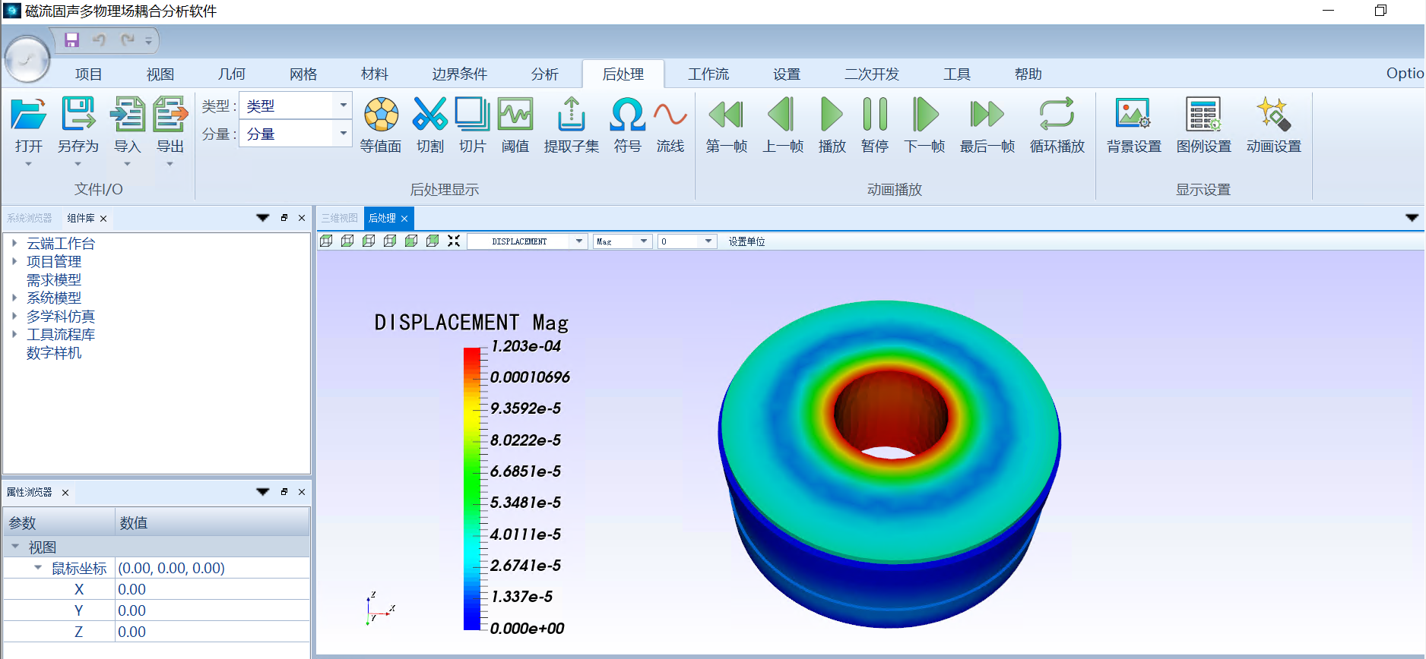
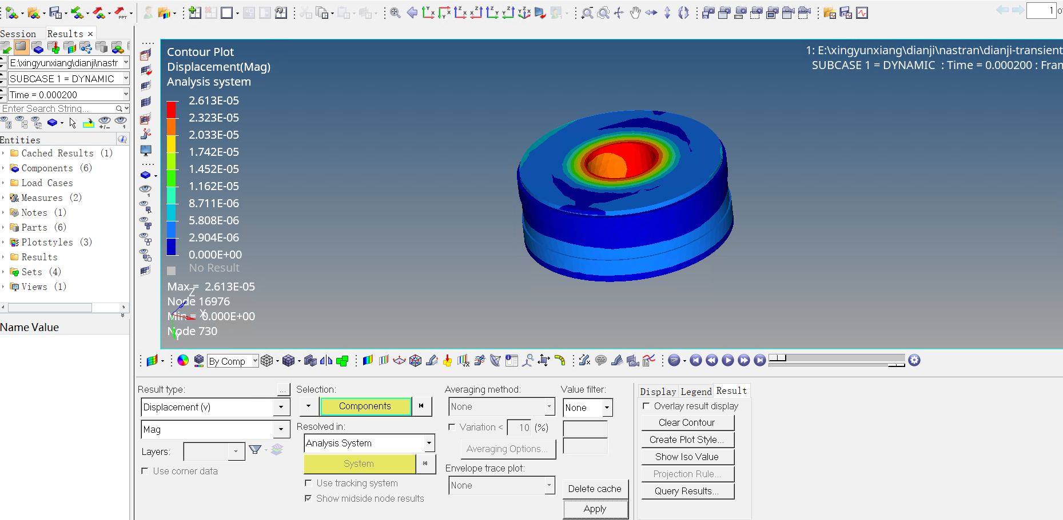
图1 MFSS结构模块与商软对比——位移结果
可以看到MFSS软件计算结果更加平滑，后处理渲染更好。

应力对比
对相同时刻的仿真结果进行MiSE应力的对比，可以看到，两者计算的结果在同一个数量级范围内，且云图较为接近，这也验证了软件计算的精确性与稳定性。
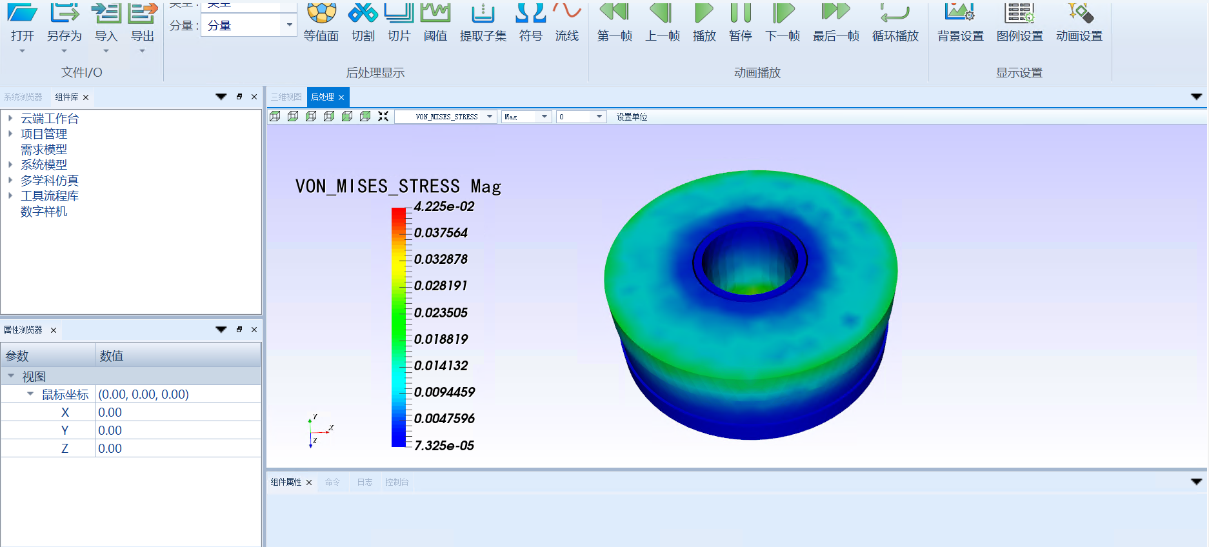
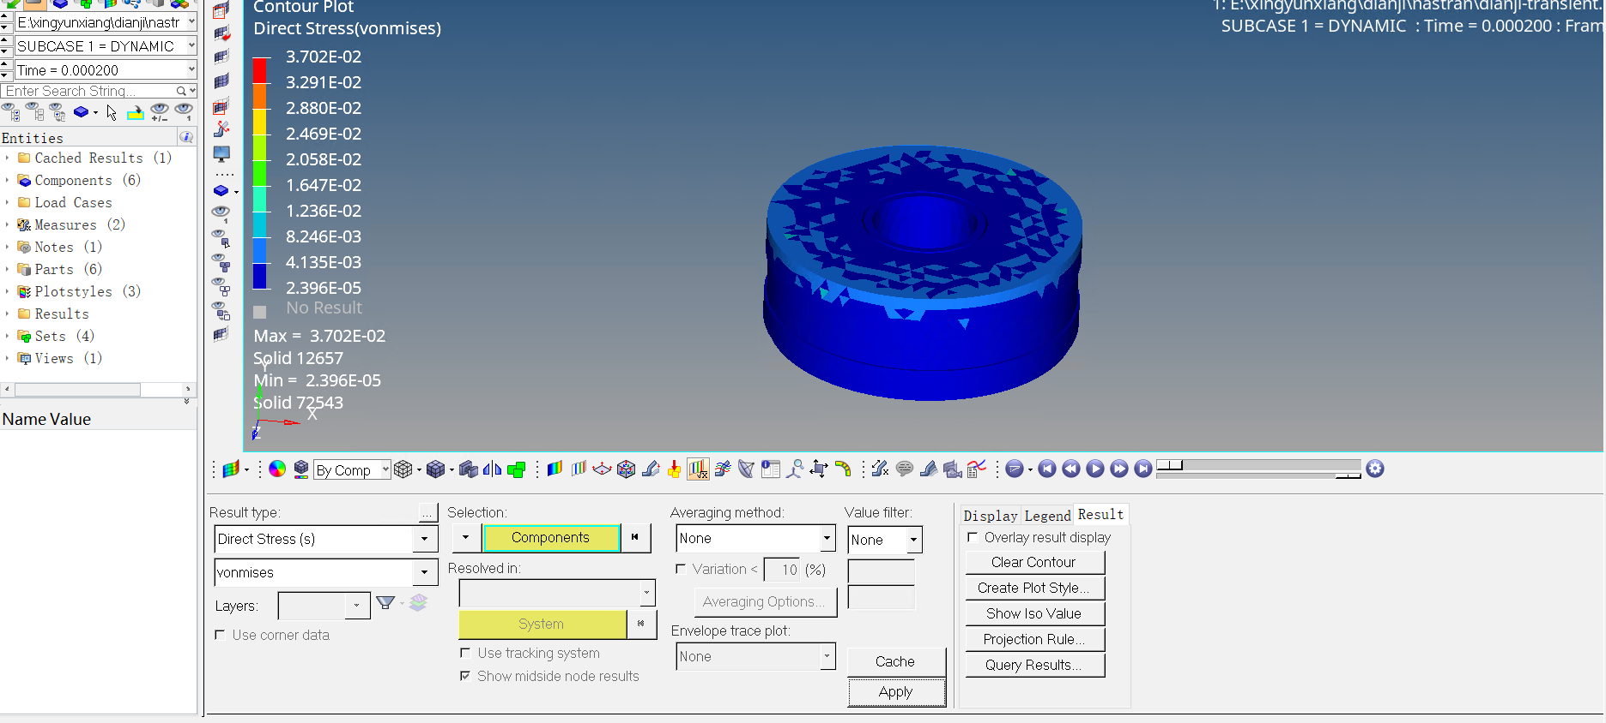
图2 MFSS结构模块与商软对比——应力结果

